2012年全国各地中考数学解析汇编（按章节考点整理）
第二十五章 二次函数
25.1 二次函数
25.2二次函数的图像
25.3 用待定系数法求二次函数关系式
25.4 用函数观点看一元二次方程
（2012年四川省德阳市，第9题、3分．）在同一平面直角坐标系内，将函数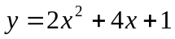的图象沿轴方向向右平移2个单位长度后再沿轴向下平移1个单位长度，得到图象的顶点坐标是
A.（，1） B.（1，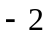）C.（2，）D.（1，）
【解析】根据二次函数的平移不改变二次项的系数，先把函数变成顶点式，再按照“左加右减，上加下减”的规律，把y=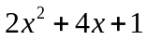的图象向右平移2个单位，再向下平移1个单位．即可求得新抛物线的顶点。
【答案】函数变形为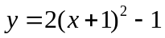平移后的解析式为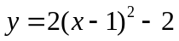，所以顶点为（1，-2）．故选B.
【点评】抛物线平移不改变二次项的系数的值；讨论两个二次函数的图象的平移问题，只需看顶点坐标是如何平移得到的即可．

（2012山东泰安，12，3分）将抛物线y=3x²向上平移3个单位，再向左平移2个单位，那么得到的抛物线的解析式为（ ）
A. 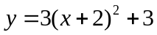 B.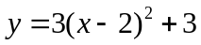
C.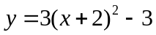 D.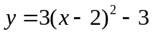
【解析】平移后的抛物线的顶点坐标为（-2，3），因为平移抛物线的形状不变，所以平移后的抛物线的解析式为：y=3(x+2)²+3.
【答案】A.
【点评】主要考查抛物线的平移，左右平移变化横坐标，上下平移变化纵坐标，特别注意符号的不同，关键抓住顶点的变化，二次函数y=a(x-h)²+k的顶点坐标为（h,k）.

（2012四川内江，12，3分）如图5，正三角形ABC的边长为3cm，动点P从点A出发，以每秒1cm的速度，沿A→B→C的方向运动，到达点C时停止．设运动时间为x（秒），y＝PC²，则y关于x的函数的图象大致为[来源:Zxxk.Com]
A
B
C
P
图5
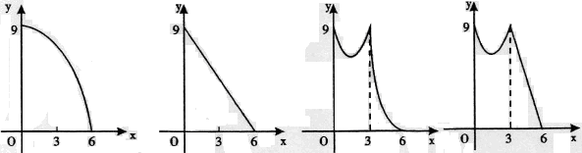
A． B． C． D．
【解析】当点P在AB上，如下图所示，过点C作CP′⊥AB，可以发现点P由A向B运动过程中，CP长由大变小，直到与P′重合时达到最小，然后再由小变大，整个过程需要3秒，根据这一特征可知A，B两选项错误．当点P在BC上，y＝(6－x)²，即y＝(x－6)²，其图象是二次函数图象的一部分，可见D选项也是错误的．故答案选C．
A
B
C
P
图5
P′

【答案】C
【点评】本题考查了分段函数的概念，同时也考查了二次函数模型以及数形结合的数学思想．上面解法告诉我们根据形的运动特征发现对应图象的变化特征，彼此印证判断，可以避免陷入求解析式的繁琐求解过程中．

（2012贵州贵阳，10，3分）已知二次函数y=ax²+bx+c（a<0）的图象如图所示，当-5≤x≤0时，下列说法正确的是（ ）

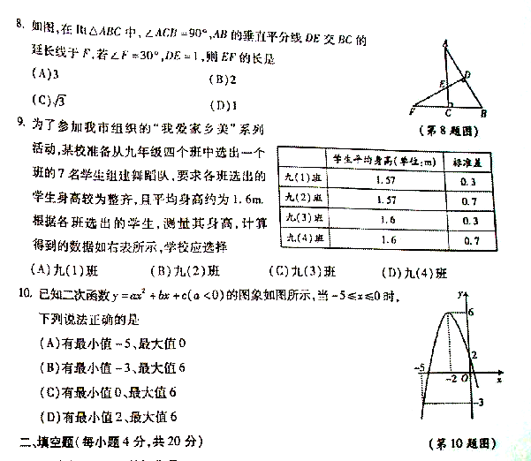
第10题图

[来源:学*科*网Z*X*X*K]

A.有最小值-5、最大值0 B. 有最小值-3、最大值6
C.有最小值0、最大值6 D. 有最小值2、最大值6
解析：根据图象，当-5≤x≤0时，图象的最高点的坐标是（-2，6），最低点的坐标是（-5，-3），所以当x=-2时，y有最大值6；当x=-5时，y有最小值-3.
解答：选B．
点评：本题主要考查数形结合思想的运用，解题时，一定要注意：图象的最高（低）点对应着函数的最大（小）值.

（2012浙江省义乌市，10，3分）如图,已知抛物线y₁=－2x²＋2,直线y₂=2x+2,当x任取一值时,x对应的函数值分别为y₁、y₂.若y₁≠y₂，取y₁、y₂中的较小值记为M；若y₁=y₂，记M= y₁=y₂.例如：当x=1时，y₁=0,y₂=4,y₁＜y₂，此时M=0. 下列判断：
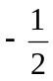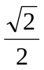①当x＞0时，y₁＞y₂； ②当x＜0时，x值越大，M值越小；
③使得M大于2的x值不存在； ④使得M=1的x值是 或 .
其中正确的是 ( )
A. ①② B.①④ C.②③ D.③④
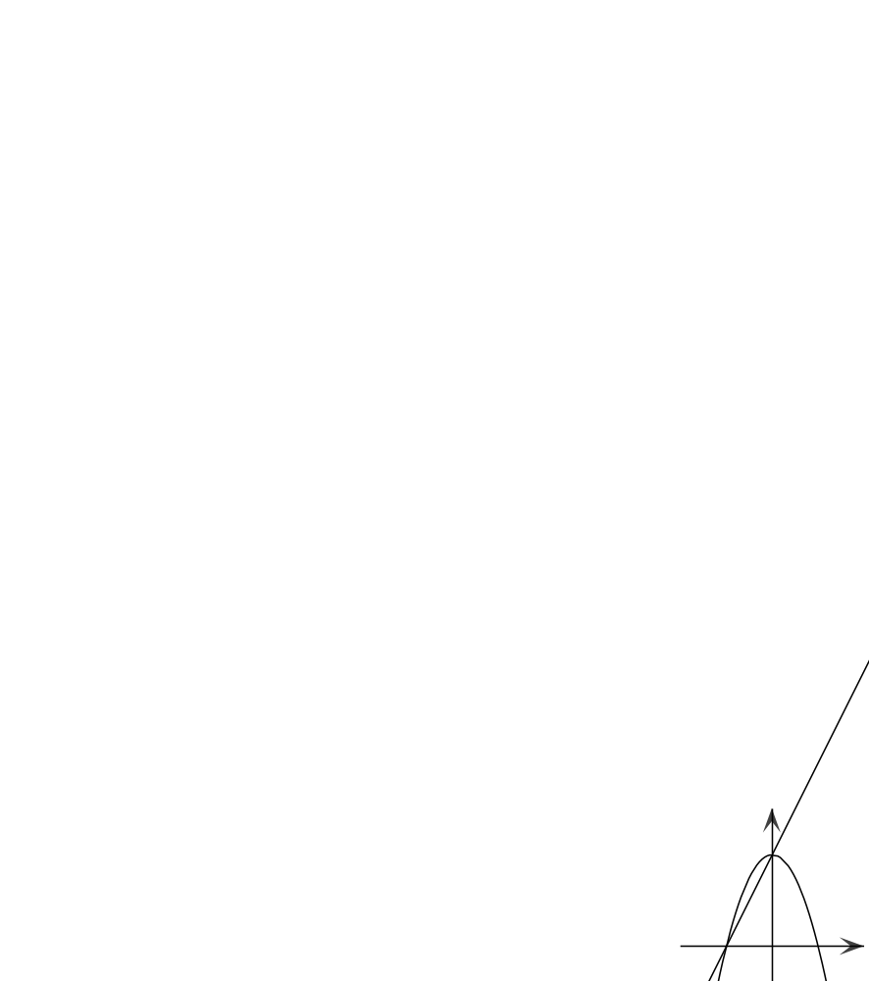
x
y
O
y₂
y₁
【解析】观察图象可知当x＞0时，y₁＜y₂，故①不正确；②当x＜0时，x值越大，M值越大，故②不正确；Ｍ＝０时即－2x²＋2＞２，此不等式无解，故使得M大于2的x值不存在；③正确；M=1时，2x+2=1或－2x²＋2=1，解得x=或，故④正确．
【答案】Ｄ[来源:学科网ZXXK]
【点评】本题综合考查了二次函数、一次函数的图象与性质及一元一次方程和一元二次方程的解法，解答此类题要结合图象认真审题．

（2012山东泰安，16，3分）二次函数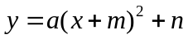的；图象如图，则一次函数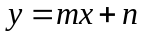的图象经过（ ）
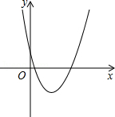
A.第一、二、三象限 B.第一、二、四象限
C.第二、三、四象限 . D.第一、三、四象限
【解析】由二次函数的图象可知其顶点在第四象限，所以-m>0,n<0,m<0, n<0,当m<0, n<0时，由一次函数的性质可得其图象过第二、三、四象限.
【答案】C.
【点评】由二次函数的图象可确定其顶点坐标的符号；一次函数图象的性质：当k>o,b>o时，一次函数y=kx+b过一、二、三象限；当k>o,b<o时，一次函数y=kx+b过一、三、四象限；当k<o,b>o时，一次函数y=kx+b过一、二、四象限；当k<o,b<o时，一次函数y=kx+b过二、三、四象限.

（2012山东泰安，19，3分）设A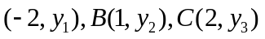是抛物线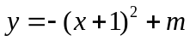上的三点，则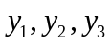的大小关系为（ ）
A.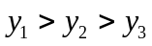 B.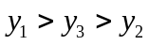 C.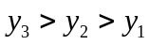 D.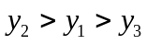
【解析】方法一：把A、B、C三点的坐标分别代入，得y₁=-1+m, y₂=-4+m, y₃=-9+m,所以.方法二：∵函数的解析式是y=﹣（x+1）²+a，如右图，∴对称轴是x=﹣1，∴点A关于对称轴的点A′是（0，y₁），那么点A′、B、C都在对称轴的右边，而对称轴右边y随x的增大而减小，于是y₁＞y₂＞y₃．故选A．
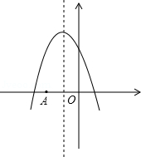
【答案】A
【点评】代入法是比较函数值大小的一种常用方法；数形结合法，当抛物线开口向下的时候离对称轴越近，对应的函数值越大，当抛物线开口向上的时候离对称轴越近，对应的函数值越小。

（2012广州市，2， 3分）将二次函数y=x²的图像向下平移1个单位。则平移后的二次函数的解析式为（ ）
A. y= x² －1 B. y= x² +1 C. y= (x－1)² D. y= (x+1)²
【解析】根据二次函数图象的平移规律“上加下减，左加右减”进行解题．
【答案】解：∵向下平移1个单位∴y=x²－1．故得到的抛物线的解析式是y= x²－1．
【点评】本题比较容易，考查二次函数图象的平移．

(2012重庆，10，4分)已知二次函数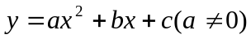的图象如图所示对称轴为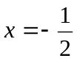。下列结论中，正确的是（ ）
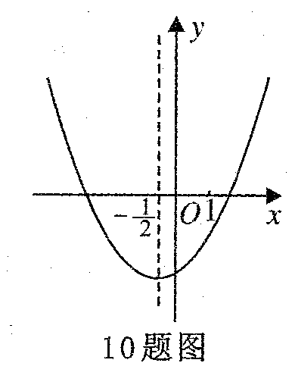
A.abc>0 B.a+b=0 C.2b+c>0 D.4a十c<2b
解析：观察图形知，抛物线的开口方向向上，a＞0,对称轴是直线x=-,代人对称轴公式得：a=b,所以b＞0,抛物线与y轴交点在负半轴上，故c＜0,由此可知A项和B项错误，观察图形，当x=1时，对应点的纵坐标为负，代入函数得，a+b+c＜0,即2b+c＜0,知C项错误。观察图形，横轴上的数字1所在位置介于对称轴和抛物线与x轴的交点之间，根据对称性，横轴上的数字2应介于对称轴和与抛物线另一交点之间，即当x=2时，函数值为负，代人函数式得，4a-2b+c＜0,故D项正确。
答案：D
点评：此类问题通常做法是：一观察图形，所有条件在图形中找，二了解抛物线的性质。

（2012浙江省衢州，10，3分）已知二次函数y＝－x ²－7x＋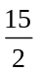，若自变量x分别取x₁，x₂，x₃，且0＜x₁＜x₂＜x₃，则对应的函数值y₁，y₂，y₃的大小关系正确的是( )
A.y₁＞y₂＞y₃ B. y₁＜y₂＜y₃ C.y₂＞y₃＞y₁ D. y₂＜y₃＜y₁
【解析】因为a=－<0，此二次函数的开口方向向下，又y＝－x ²－7x＋＝－( x+7) ²＋32，抛物线的对称轴为x=-7，当x＞0＞-7时，y随x的增大而减少，故y₁＞y₂＞y₃．
【答案】A
【点评】主要考查了二次函数的图象性质及单调性的规律，解决此类问题的方法一般是：先确定抛物线的对称轴及开口方向，再根据点与对称轴的远近，判断函数值的大小．

25.3 用待定系数法求二次函数关系式
（2012江苏泰州市，25，本题满分10分）如图，在平面直角坐标系xOy中，边长为2的正方形OABC的顶点A、C分别在x轴、y轴的正半轴上，二次函数y=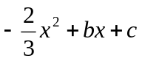的图像经过B、C两点．
（1）求该二次函数的解析式；
（2）结合函数的图像探索：当y>0时x的取值范围．
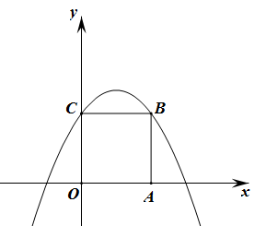
（第25题图）
【解析】用待定系数法将已知两点的坐标代入二次函数解析式，即可求出b，c的值，然后通过解一元二次方程求抛物线与x轴的交点坐标，由图象法求得函数值y为正数时，自变量x的取值范围．
【答案】由题意可得：B（2,2），C（0,2），将B、C坐标代入y=得：c=2，b=，所以二次函数的解析式是y=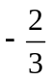x²+x+2[来源:Z_xx_k.Com]
(2) 解x²+x+2=0，得：x₁=3，x₂=-1，由图像可知：y>0时x的取值范围是-1＜x＜3
【点评】本题考查了二次函数解析式的求法及利用图象法求解一元二次不等式，渗透了数形结合思想．其中本题的解法将三个“二次”和谐地结合起来，突显二次函数的纽带作用，通过函数，将方程、不等式进行了综合考查．

25.4 用函数观点看一元二次方程
（2012山东泰安，10，3分）二次函数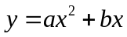的图象如图，若一元二次方程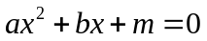有实数根，则m的最大值为（ ）
A.-3 B.3 C.-5 D.9
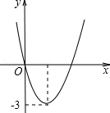
【解析】方法一：图象法，由得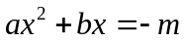，一元二次方程有实数根有实数根，得函数与函数y=-m有交点，所以-m≥-3,m≤3;
方法二：因为一元二次方程有实数根，所以b²-4am≥0,由的图象可得顶点纵坐标，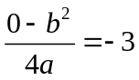，b²=12a,所以12a-4am≥0,解得m≤3.
【答案】B.
【点评】本题考查了二次函数的图象与一元二次方程的根之间的关系，既可以用图象法，也可以用算术法，开拓了学生的思维。

（2012四川省资阳市，9，3分）如图是二次函数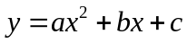的部分图象，由图象可知不等式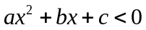的解集是
A．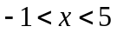 B．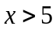 C．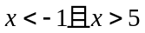 D．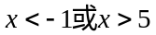

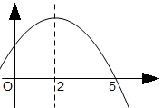
（第9题图）
y
x
【解析】由二次函数的对称性，在已知了对称轴直线和与x轴的一个交点坐标（5，0）即可得出另一个交点坐标（-1，0）；再由不等式的解集即指x轴下方图像所对应的x取值.故选D.
【答案】D
【点评】本题主要考查了函数图象与不等式之间的关系，利用数形结合思想不难选出D选项，但本题如果对数形结合思想的不理解或不能熟练运用，有可能会采取代入对称轴直线及与x轴交点坐标的方法运算，将会花去考生大量时间，故解决本题的关键是熟练初中数学的常见数学思想方法.难度中等.
[来源:学_科_网]
（2012年四川省德阳市，第12题、3分．）设二次函数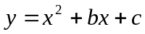，当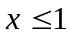时，总有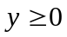，当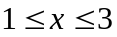时，总有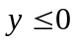，那么的取值范围是
A.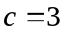 B.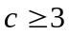 C.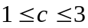 D.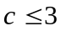
【解析】∵二次函数，当时，总有，当时，总有；∴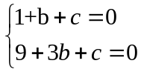解得 b=-4,c=3.
【答案】A
【点评】本题考查的是抛物线与x轴的交点问题，根据题意得出二次函数的交点情况得出关于b,c的方程组是解决此题的关键．

（2012浙江省温州市，24，14分）如图，经过原点的抛物线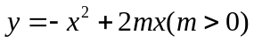与轴的另一个交点为A。过点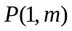作直线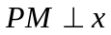轴于点M，交抛物线于点B。记点B关于抛物线对称轴的对称点为C（B、C不重合）。连结CB,CP。
（1）当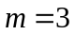时，求点A的坐标及BC的长；
（2）当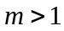时，连结CA，问为何值时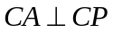？
（3）过点P作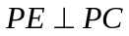且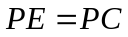，问是否存在，使得点E落在坐标轴上？若存在，求出所有满足要求的的值，并定出相对应的点E坐标；若不存在，请说明理由。
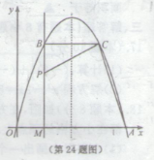
【解析】(1) 当m=3时，易得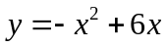；分别令y=0，x=1 易得A、B的坐标．.由B，C关于对称轴对称，易得BC=4．(2)构造相似三角形，可算出m值。（3）分情况讨论点E在x轴上或y轴上．
【答案】解：（1）当m=3时，，
令y=0，得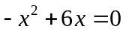，∴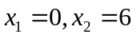∴A(6，0)
当x=1时，y=5，∴B（1，5）
∵抛物线的对称轴为直线x=3，
又∵B，C关于对称轴对称，∴BC=4．
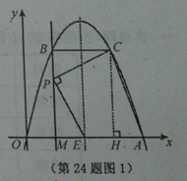
（2）过点C作CH⊥x轴于点H（如图1），
由已知得∠ACP=∠BCH=90°，
∴∠ACH=∠PCB,
又∵∠AHC=∠PBC=90°，
∴△ACH∽△PCB，∴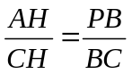．
∵抛物线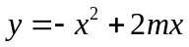的对称轴为直线x=m，其中m>1，
又∵B,C关于对称轴对称，
∴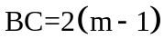，
∴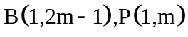
∴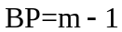
又∵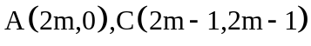
∴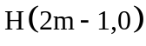,
∴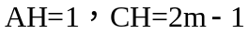
∴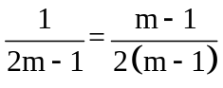∴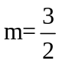．
（3）∵B，C不重合，∴m≠1．
（I）当m＞1时，BC=2(m-1),PM=m,
BP=m-1.
(i)若点E在x轴上（如图1），
∵∠CPE=90°，∴∠MPE＋∠BPC=∠MPE＋∠MEP=90°，
∴∠BPC=∠MEP．
又∵∠CPB=∠PME=90°，PC=EP
∴△BPC≌△MEP，∴BC=PM,[来源:学_科_网]
∴2（m－1）=m，
∴m=2,此时点E的坐标是（2，0）．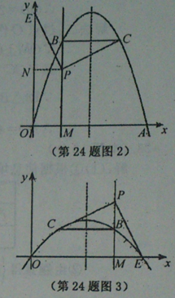
（II）当0＜m＜1时，BC=2（1－m），PM=m，
BP=1－m,
(i)若点E在x轴上（如图3），
易证△BPC≌△MEP，∴BC=PM，
∴2（1－m）=m,∴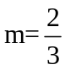，此时点E的坐标是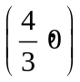．[来源:学科网ZXXK]
（ii）若点E在y轴上（如图4），
过点P作PN⊥y轴于点N，易证△BPC≌△NPE，∴BP=NP=OM=1,
∴1－m=1，∴m=0（舍去）．
综上所述，当m=2时，点E的坐标是（2，0）或（0，4）；
当时，点E的坐标是．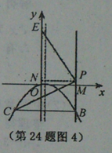
【点评】本题以二次函数图象为载体，结合一元二次方程、相似三角形与全等问题；考查了初中数学的主要知识：函数与方程，考查了学生综合运用数学知识以及运用转化思想、数形结合思想、函数与方程思想解决问题的能力，.试题由易到难，层层递进，具有一定的梯度，难度较大.

（2012江苏省无锡市，24，8′）如图，在边长为24cm的正方形纸片ABCD上，剪去图中阴影部分的四个全等的等腰直角三角形，再沿图中的虚线折起，折成一个长方形形状的包装盒（A、B、C、D四个顶点正好重合于上底面上一点）。已知E、F在ＡＢ边上，是被剪去的一个等腰直角三角形斜边的两个端点，设AE=BF=x(cm).
（1）若折成的包装盒恰好是个正方形，试求这个包装盒的体积V；
（2）某广告商要求包装盒的表面（不含下底面）面积S最大，试问x应取何值？
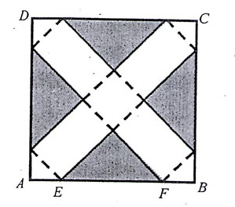[来源:学科网ZXXK]
【解析】（1）根据折叠前后图形特点，若折成的包装盒恰好是个正方形，则这包装盒的长、宽、高相等，利用等腰直角三角形的性质，可以用x形式表示出AE、EF、BF的长度，再利用正方形ABCD的边长为24cm，构造有关x的方程，进一步求出其值。正方形的体积公式：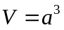其中表示正方形的边长。（2）用利用等腰直角三角形的性质，可以用x形式表示出AE、EF、BF的长度，进一步求出包装盒的表面（不含下底面）积，利用二次函数的知识求其最值。
【答案】解：（1）根据题意，知这个正方形的底面边长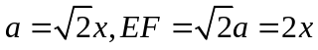
∴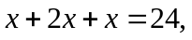∴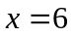
∴
- 设包装盒的底面边长为，高为hcm,则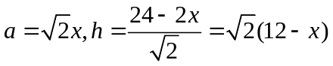
∴
∵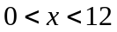∴当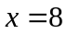时，S取得最大值384cm²
【点评】本题利用折叠考查了学生的空间想象能力，用x形式正确表示出相关线段的长度，进一步求出相关的体积和面积表达形式，利用二次函数求代数式的最值，把平面几何与代数的知识柔和在一起，难度属于中等偏上。[来源:学科网]

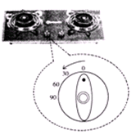
（2012山东省潍坊市，题号23，分值10）许多家庭以燃气作为烧水做饭的燃料，节约用气是我们日常生活中非常现实的问题。某款燃气灶旋钮位置从0度到90度（如图），燃气关闭时，燃气关闭时，燃气灶旋钮的位置为0度，旋钮角度越大，燃气流量越大，燃气开到最大时，旋钮角度为90度.为测试燃气灶旋钮在不同位置上的燃气用量，在相同条件下，选择在燃气灶旋钮的5个不同位置上分别烧开一壶水（当旋钮角度太小时，其火力不能够将水烧开，故选择旋钮角度度的范围是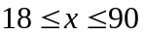），记录相关数据得到下表：
旋钮角度（度） | 20 | 50 | 70 | 80 | 90
所用燃气量（升） | 73 | 67 | 83 | 97 | 115
（1）请你从所学习过的一次函数、反比例函数和二次函数中确定哪种函数能表示所用燃气量y升与旋钮角度x度的变化规律？
（2）当旋钮角为多少时，烧开一壶水所用燃气量最少？最少是多少？
（3）某家庭使用此燃气灶，以前习惯把燃气开到最大，现采用最节省燃气的旋钮角度，每月平均能节约燃气10立方米，求该家庭以前每月的平均燃气用量.
考点：一次函数、反比例函数、二次函数的判别，二次函数的最值计算.
解答：（1）若设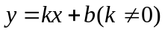，由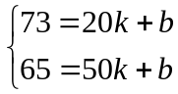，解得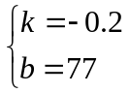
所以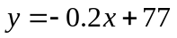，把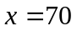代入得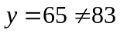，所以不符合 1分
若设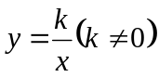，由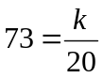解得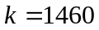所以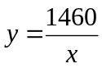
把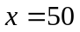代入得，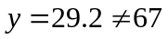所以不符合 2分
若设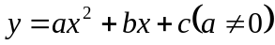，则由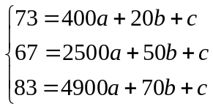，解得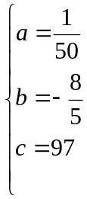
所以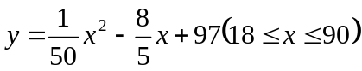 4分
把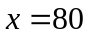代入得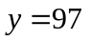，把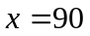代入得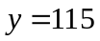，符合题意
所以选用二次函数能表示所用燃气量y升与旋钮角度x度的变化规律 5分
(2)由（1）得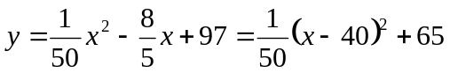
所以当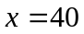时, y取得最小值65
即当旋钮角度为40度时，烧开一壶水所用燃气量最少，最少为65升.
（3）由(2)及表格知采用最节省燃气的旋钮角度40度比把燃气开到最大时烧开一壶水节约用气
115－65=50升
设该家庭以前每月平均用气量为a立方米，则由题意得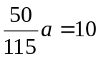
解得a=23（立方米）
即该家庭以前每月平均用气量为23立方米
点评：本题考查了实际问题中函数类型的判定，二次函数的最值计算。解决此类问题的关键在于根据题目中提供的信息，建立适当的函数模型，从而求解。

（湖南株洲市10,24题）如图，一次函数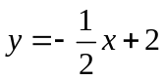分别交y轴、x 轴于A、B两点，抛物线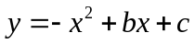过A、B两点。
（1）求这个抛物线的解析式；
（2）作垂直x轴的直线x=t，在第一象限交直线AB于M，交这个抛物线于N。求当t 取何值时，MN有最大值？最大值是多少？
（3）在（2）的情况下，以A、M、N、D为顶点作平行四边形，求第四个顶点D的坐标。
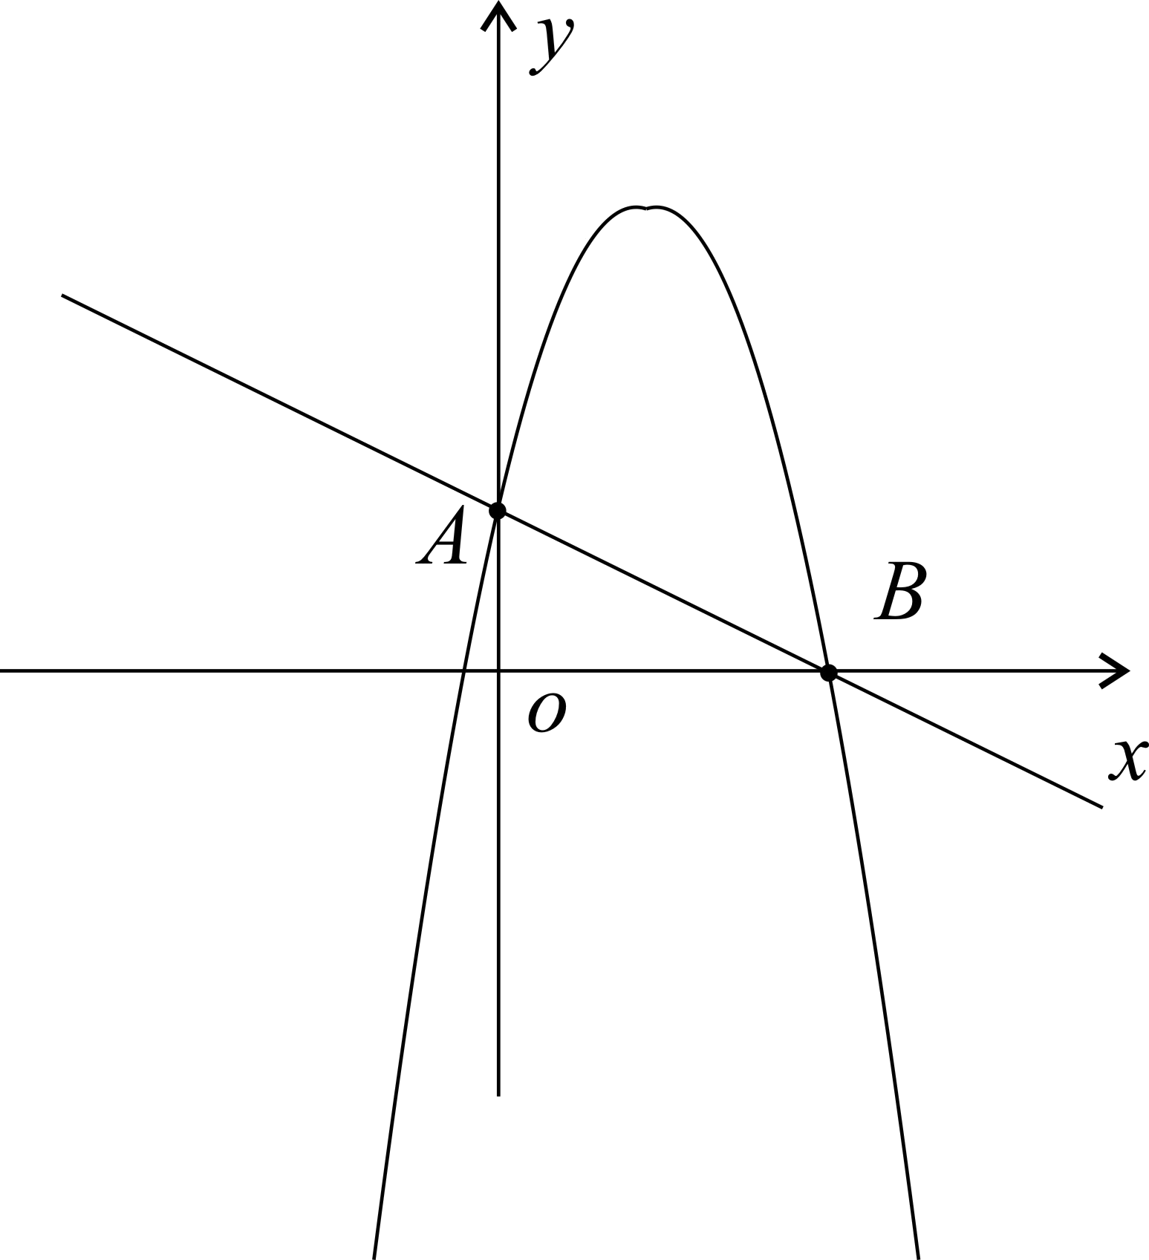
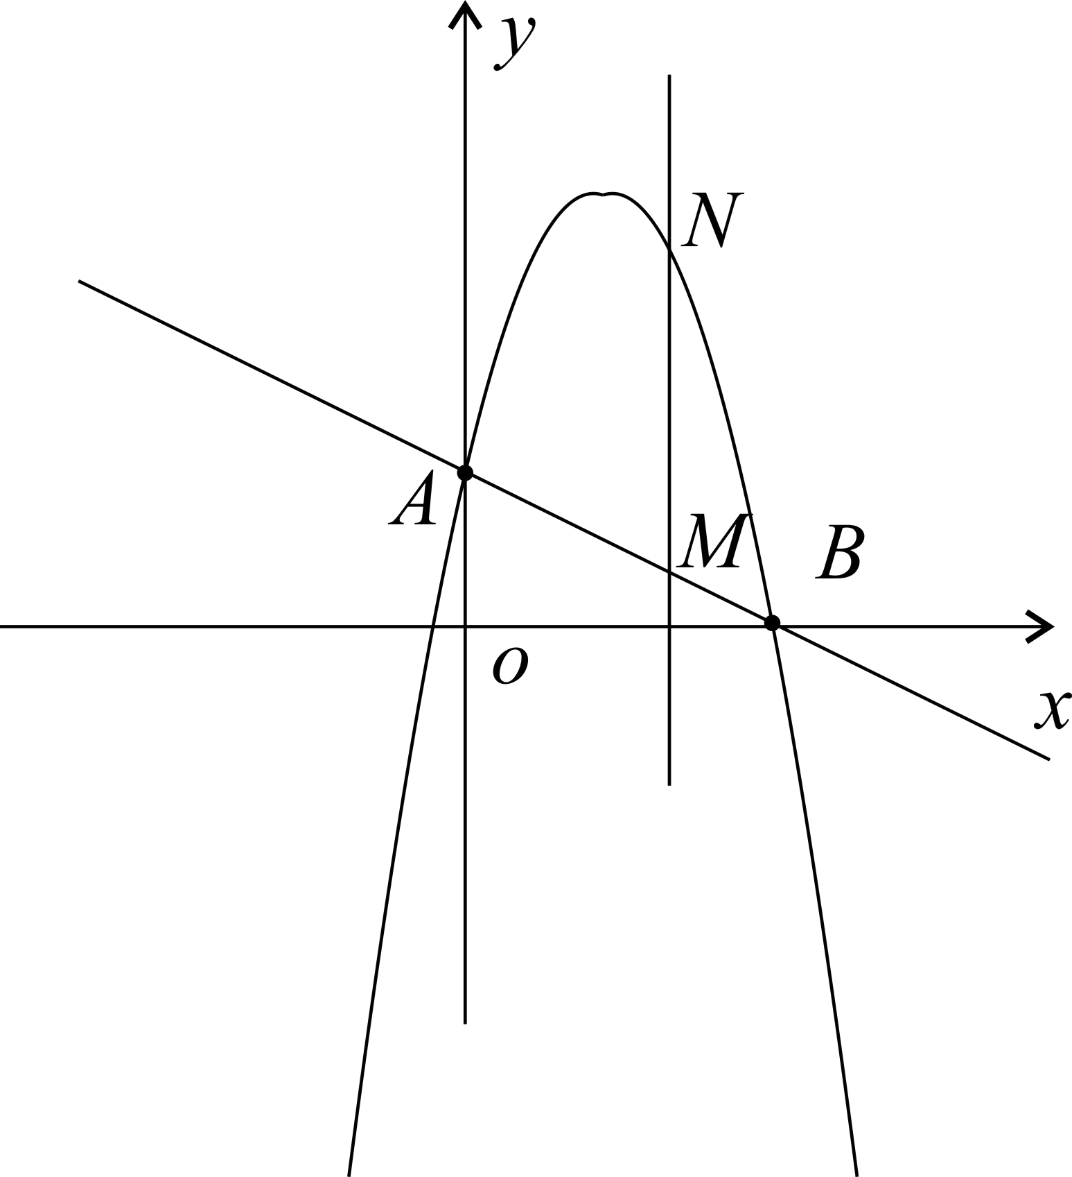
【解析】（1）根据一次函数的解析及两坐标轴交点坐标，求出二次函数的解析式；（2）根据M、N所处的位置用含有t的代数表示出M、N的坐标，利用MN在直线 x=t，求出MN的长，根据ｔ的取值确定MN的最大值；（3）利用平行四边形的对边平行且相等的方法确定D点的坐标.
【解】（1）易得A（0，2），B（4，0） ……… 1分
将x=0,y=2代入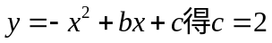 ………2 分
将x=4,y=0代入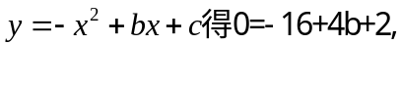
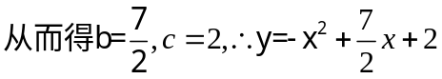 ……… 3分
（2）由题意易得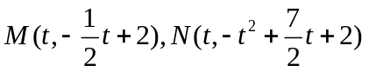 ……… 4分
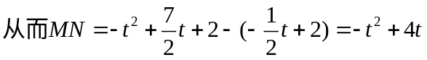 ……… 5分
当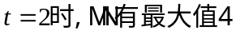 ………6 分
（3）、由题意可知，D的可能位置有如图三种情形
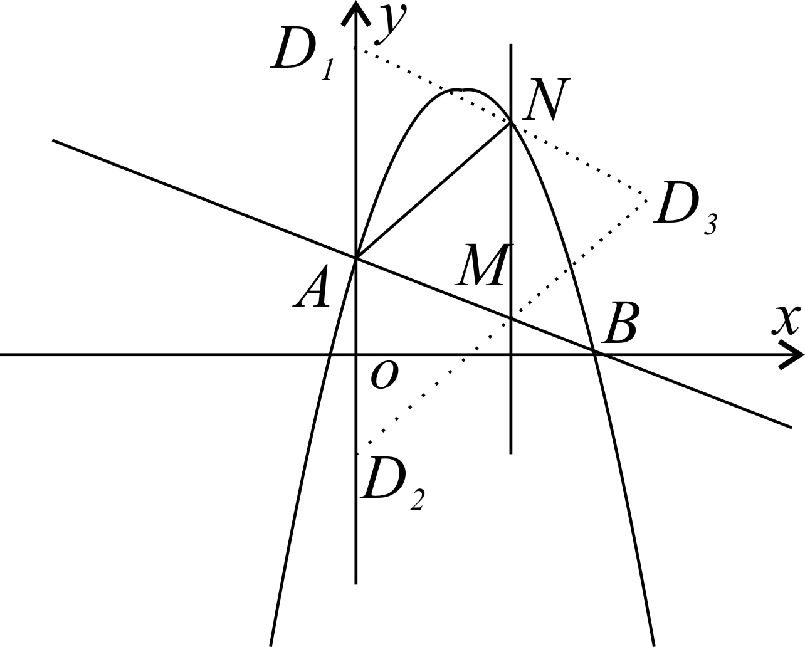……… 7分
当D在y轴上时，设D的坐标为（0，a）
由AD=MN得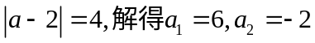，
从而D为（0，6）或D（0，-2） ……… 8分
当D不在y轴上时，由图可知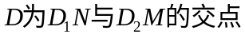
易得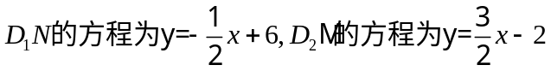
由两方程联立解得D为（4，4） ……… 9分
故所求的D为（0，6），（0，-2）或（4，4） … 10分
【点评】求解析式的关键是确定图象上点的坐标，点坐标的确定关键要看题中的所给的条件适合哪种方法.

（2012山东省潍坊市，题号24，分值11）24、 (本题满分11分)如图，已知抛物线与坐标轴分别交于A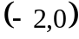、B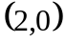、C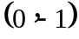三点，过坐标原点O的直线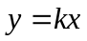与抛物线交于M、N两点.分别过点C、D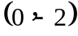作平行于轴的直线、.
（1）求抛物线对应的二次函数的解析式；
（2）求证以ON为直径的圆与直线相切；
（3）求线段MN的长（用表示），并证明M、N两点到直线的距离之和等于线段MN的长。
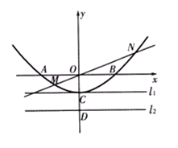
考点：本题考察了二次函数的知识、直线与圆的位置关系、勾股定理、一元二次方程等知识。
解答：（1）设抛物线对应二次函数的解析式为
由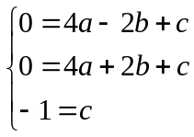 ，解得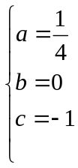，所以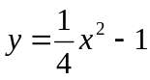
（2）设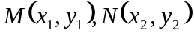，因为点M、N在抛物线上，
所以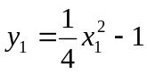，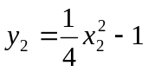，所以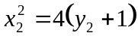；
又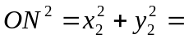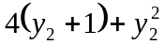=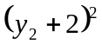，所以ON=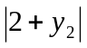，又因为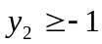，
所以ON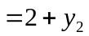
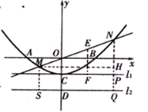
设ON的中点为E，分别过点Ｎ、Ｅ向直线作垂线，垂足分别为P、F，
则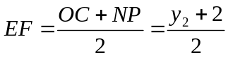
所以ON=2EF，[来源:学科网ZXXK]
即ON的中点到直线的距离等于ON长度的一半，
所以以ON为直径的圆与直线相切。 7分
（3）过点M作MH⊥NP交NP于点H，则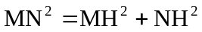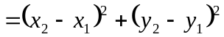
又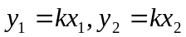，所以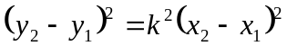
所以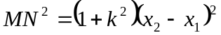；
又因为点M、N既在的图象上，又在抛物线上，所以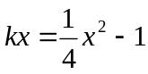，即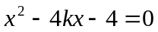，
所以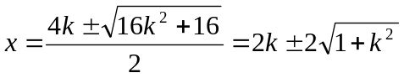，
所以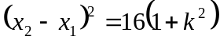，
所以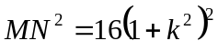
所以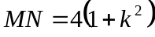
延长NP交于点Ｑ，过点Ｍ作ＭＳ⊥交于点S，
则MS+NQ=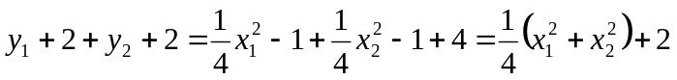
又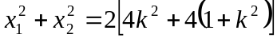=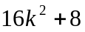
所以MS+NQ=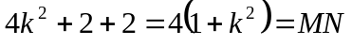
即MN两点到距离之和等于线段MN的长.
点评：本题考察了二次函数的知识、直线与圆的位置关系、勾股定理、一元二次方程等知识，综合性较强。

